Tillsynsbegäran – information om höga naturvärden och fridlysta arter i samrådsanmälan S 5097-2024 i Norrtälje kommun
Denna tillsynsbegäran behandlar höga naturvärden i samrådsanmälan S 5097-2024 i Norrtälje kommun som inkom 2024-12-16 och omfattar 2,1 ha.
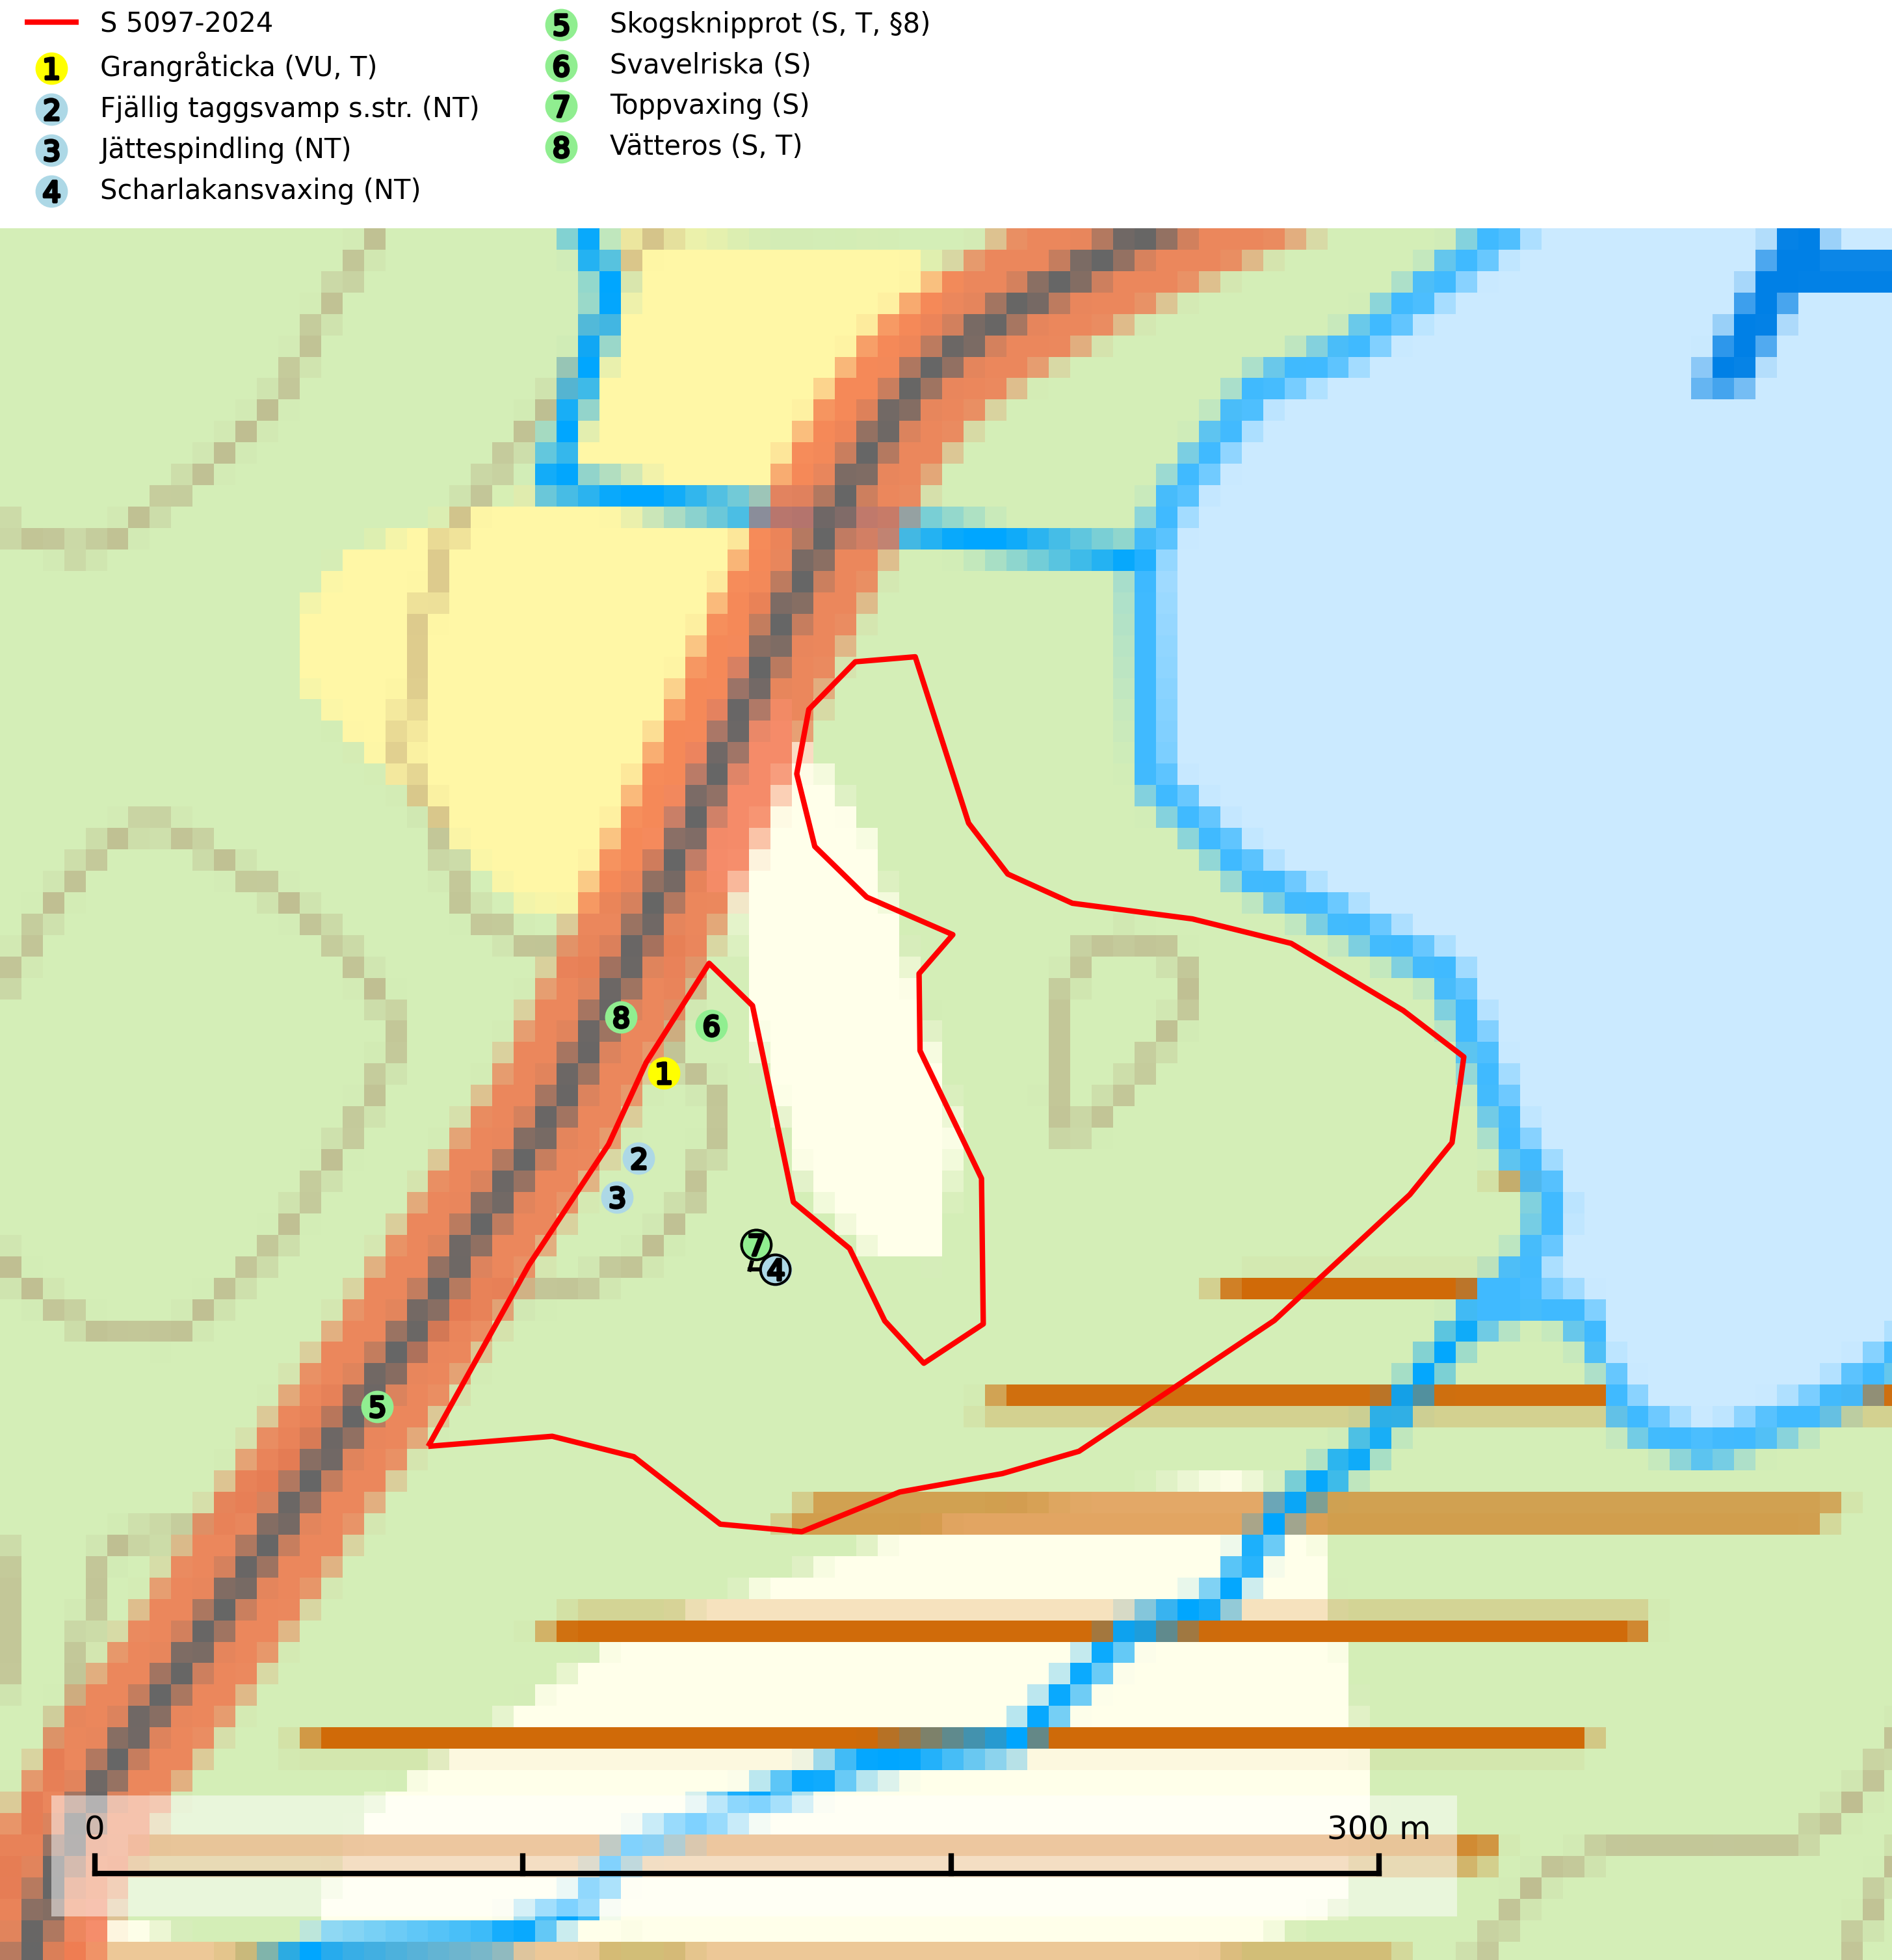
Figur 1. Fyndplatser för naturvårdsarter i och inom 15 meter från samrådsanmälan. Markörer utan svart kant är placerade på fyndplatsen. Markörer med svart kant är placerade vid sidan av fyndplatsen har ett svart streck som visar fyndplatsens exakta position. Kartans mittpunktskoordinat är N 6641853, E 718472 i SWEREF 99 TM.
I och inom 15 meter från samrådsanmälan finns fynd av 8 naturvårdsarter, varav 4 är rödlistade, 1 är fridlyst, 3 är typiska (T) och 4 är signalarter (S): grangråticka (VU, T), fjällig taggsvamp s.str. (NT), jättespindling (NT), scharlakansvaxing (NT), skogsknipprot (S, T, §8), svavelriska (S), toppvaxing (S) och vätteros (S, T). Se Figur 1.

Tillsynsbegäran
Vi begär härmed att Skogsstyrelsen fattar beslut enligt miljöbalken som säkerställer att skogens höga naturvärden bevaras samt att EU-lagstiftning efterlevs och att artskyddsbrott förhindras.
Vi önskar även ta del av de ställningstaganden och beslut som myndigheten meddelar till följd av aktuell samrådsanmälan och föreningens inlaga (se 34 § förvaltningslagen).

Naturvårdsarter och fridlysta arter
Nedan följer beskrivningar av de naturvårdsarter och fridlysta arter som har sina livsmiljöer och växtplatser i den samrådsanmälda skogen. De påträffade naturvårdsarterna är ett tydligt kvitto på att det rör sig om en skog med höga naturvärden.
Grangråticka (VU) bildar mykorrhiza med gran och påträffas på kalkrik mark i örtrika granskogar med t.ex. blåsippa, harsyra och ekorrbär i fältskiktet. Arten är beroende av långvarig kontinuitet av äldre gran och tål ingen slutavverkning (kalhuggning). Lokaler med grangråticka är alltid skyddsvärda och bör skötas med stor varsamhet. Grangråticka är typisk art för 9050 Näringsrik granskog (SLU Artdatabanken, 2024; Nitare & Skogsstyrelsen, 2019).
Fjällig taggsvamp s.str. (NT) bildar mykorrhiza med gran i granskog och barrblandskog, främst på frisk näringsrik mark i äldre skog med lång trädkontinuitet. Den totala populationen i landet har minskat och bedöms fortsätta minska till följd av avverkning av äldre barrskogar. Minskningstakten för den svenska populationen bedöms vara nära gränsvärdet för sårbar (VU) (SLU Artdatabanken, 2026).
Jättespindling (NT) bildar mykorrhiza med ek, lind, avenbok, bok och hassel. Växer i ädellövskog, ädellövbryn, löväng och hagmark, bäckraviner på kalkrik och ofta betad mark. Minskningstakten har uppgått till 15 % under de senaste 50 åren och bedöms vara nära gränsvärdet för Sårbar (VU) (SLU Artdatabanken, 2026).
Scharlakansvaxing (NT) växer mest på magra, ogödslade naturbetes- och slåttermarker men kan sällsynt även påträffas i luckig skogsmark och på rikare mulljord i ädellövskog. Arten är globalt rödlistad som sårbar (VU) vilket innebär att Sverige har ett internationellt ansvar för arten (SLU Artdatabanken, 2024; IUCN, 2019).
Skogsknipprot (§8) är fridlyst enligt 8§ artskyddsförordningen och typisk art för 9050 Näringsrik granskog (SLU Artdatabanken, 2025).
Vätteros är typisk art för 9020 Nordlig ädellövskog och 9160 Näringsrik ekskog (SLU Artdatabanken, 2025).

